Региональный этап Всероссийского конкурса
“Моя малая Родина: природа, культура, этнос”

Братское море – достопримечательность
или экологическая катастрофа?
(Номинация – “Этно-экологическая журналистика”)

Автор:
Бурдаева Наталья
Ученица 10 класса
МКОУ “Калтукская СОШ”
Руководитель:
Шибанова Евгения Викторовна
Педагог дополнительного образования
МКОУ “Калтукская СОШ”

2021 год
В России всё больше внимания уделяется проблемам экологии. И это не случайно. Сейчас вопрос экологической безопасности встал настолько остро, что этим озабочено все человечество. Двадцатый век стал веком великих открытий, великих войн и великих исторических потрясений. И все эти события наложили свой отпечаток на развитие человечества, и, конечно, на природу. И очень часто это влияние настолько пагубное, что исправить ничего нельзя. Село Калтук стоит на берегу Братского моря. Летом берег водохранилища становится излюбленным местом отдыха, а зимой – рыбалки. Образовано оно в результате строительства Братской ГЭС. Братская гидроэлектростанция (им. 50 - летия Великого Октября) — гидроэлектростанция на реке Ангаре в городе Братске Иркутской области. Самый крупный производитель гидроэлектроэнергии в России. Эта электростанция является второй, после Иркутской ГЭС, ступенью Ангарского каскада ГЭС. Но в результате его образования на дно ушли тысячи гектаров земель, лесов, десятки деревень. Так чем же в истории нашего края стала Братская ГЭС – прогрессом или экологической катастрофой?

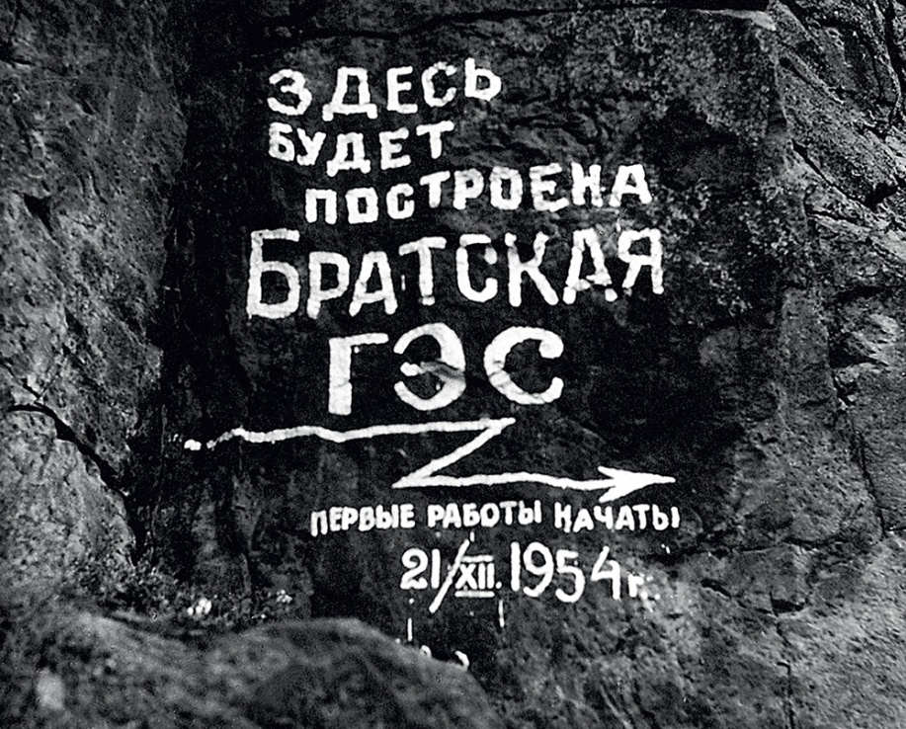
С момента закладки первого камня в основание Братской ГЭС в поддержку этого грандиозного, как сказали бы сейчас, проекта по всей стране развернулась невиданная идеологическая и агитационная работа. Но попасть на величайшую стройку было не просто. Почти каждый молодой человек Советского Союза хотел стать чатью этой грандиозной стройки. Кто же были эти люди, пожертвовавшие комфортом родных городов ради работы в экстремальных условиях Сибири? В своей книге «Моя счастливая жизнь» ветеран Братской ГЭС и почетный гражданин
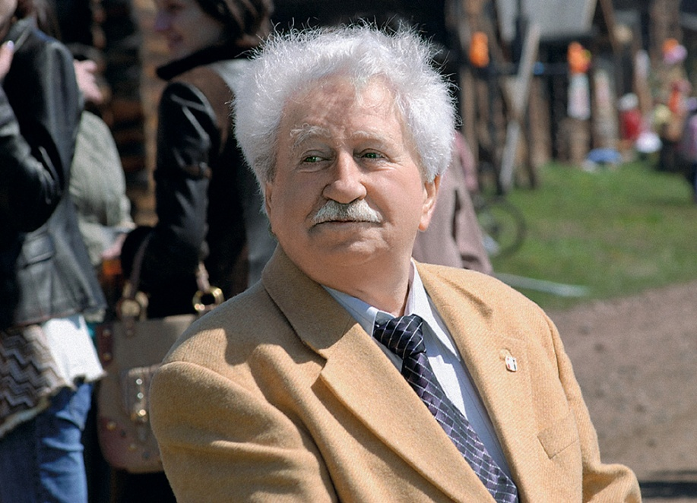Фридрих Юсфин
Братска Фридрих Юсфин вспоминает: «Эх, Братск тех лет! Любимая стройка страны! Эшелоны техники, вагоны добровольцев, мешки заявлений на работу. В институтах – борьба за распределение в Братск, в школах – мечта всем классом ехать на Ангару. В Тайшете моряки берут на абордаж поезд Москва – Лена…
Камбала, пшено, телогрейки, сапоги – ассортимент магазинов… Зверский мороз зимой, проклятая мошка летом… Тосты – обязательно за Братскую ГЭС.
Строительство Братской ГЭС было, безусловно, делом не только техническим… Энтузиазм, порыв, взаимопонимание, поддержка, если хотите, человеколюбие пронизывали всех – от Наймушина до простого рабочего…».
19 июня 1959 года завершилось легендарное перекрытие Ангары.
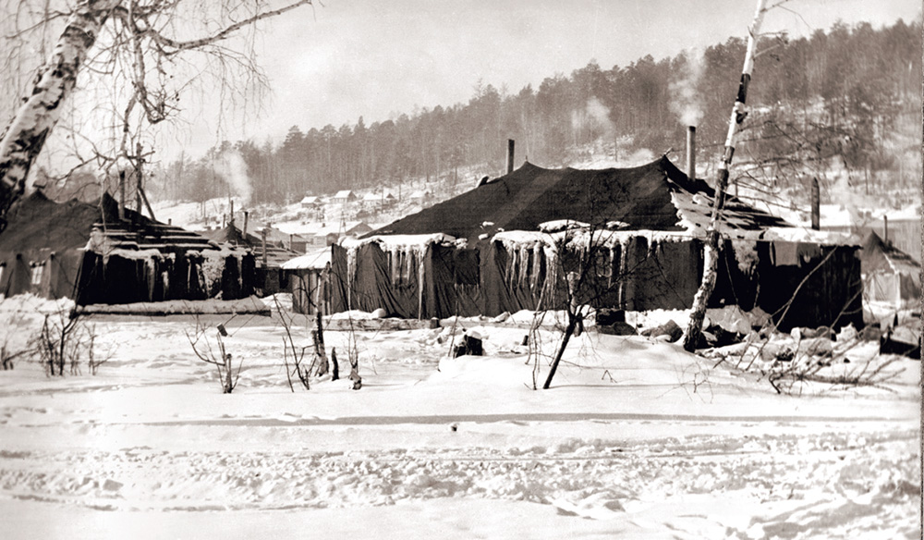
Палаточный Братск.

В июле 1961 началось заполнение Братского водохранилища. Его уровень у плотины поднялся более чем на 100 метров. Братское водохранилище стало самым крупным в мире искусственным водоёмом.
А что же стало после того, как закончилось строительство ГЭС и появилось Братское море? Как изменилась жизнь нашего Братского района?
При создании водохранилища на дно ушли около 100 деревень и около 70 обжитых и благоустроенных островов. Жителей нескольких деревень свозили в одну. . Поселок Усть-Уду перебросили на 35 километров, освобождая место под водохранилище. И никто не спрашивал, согласны ли жители перебираться на новые места обитания. К этому времени новые поселки не были построены до конца – не было дорог, не была проведена вода, не были достроены магазины и детские сады. Но главным лозунгом того времени были слова :“Партия сказала надо!” Этот лозунг стал единственным аргументом в таком быстром насильственном переселении. Погоня за этими, ни кому не нужными сроками, привела к тому, что бросили огромное количество домов, хозяйственных построек, а главное, не вырубленного леса, под затопление.
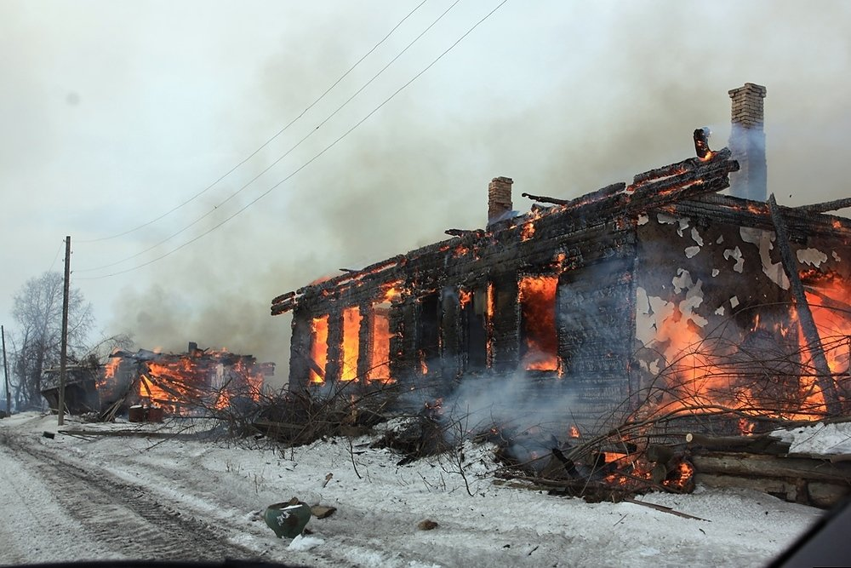

Все эти несметные богатства были оставлены только ради того, что бы сдать ГЭс к определенной дате. Никто не хотел слышать протесты ученых, которые выступили в защиту природы Сибири и исторических памятников. Впервые об этой трагедии сказал Валентин Распутин в повести «Прощание с Матёрой». Он написал это произведение после строительства Усть-Илимской ГЭС. Но все эти переживания откликнулись в душах и наших земляков, переселенцев из зоны затопления Братского водохранилища.
«Так и жила деревня, перемогая любые времена и напасти, триста с лишним годов, пока не грянул однажды слух, что дальше деревне не живать, не бывать. Ниже по Ангаре строят плотину для электростанции, вода разольётся и затопит многие земли. и в первую очередь, конечно, Матёру. Придётся переезжать. Непросто было поверить, что край света, которым пугали тёмный народ, теперь для деревни действительно близок». (В.Распутин «Прощание с Матёрой»)

До затопления основная масса жителей Братского жила в сельской местности и занималась сельским хозяйством. Во время затопления погибли лучшие посевные поля и число земледельцев стало снижаться. Этот процесс идет и сейчас. Работы по подготовке ложа водохранилища Братской ГЭС велись в Братском, Тулунском, Усть-Удинском, Балаганскомм, Нукутском, Аларском, Осинском, Боханском, Куйтунском, Черемховском, Усольском районах. В первую очередь в зону затопления подпадали все населенные пункты Братского района и 14 (из 65) Усть-Удинского района. Наиболее пострадал Братский район. К 01.01.1967 года из зоны затопления переселено 67434 человек. Писали также, что взамен «старых 248 селений зоны затопления, имеющих хаотическую застройку, лишенных благоустройства, построены 50 новых, и расширены 21 существующих».
Братский район потерял 166,3 тысяч га сельскохозяйственных земель, в том числе пахотных - 45,9 тысяч га, приусадебных участков - 6,1 тысяч га, покосов – 53,3 тысяч га, пастбищ - 61,0 тысяча га. Братский район потерял больше всего селскохозяйственных плодородных земель - 77,6%. Публицист, прозаик Леонид Бородин писал в статье «По страницам братского дневника»: «Зеленый поселок-это обычный городок в основном деревянных строений, но двухэтажных и верилось с трудом, что через пару лет все здесь отстроенное будет уничтожено и затоплено. Скажу для незнающих: ничего убрано не было. Жилые капитальные дома, конторы, ремонтные базы, больницы, столовые – все попросту сожгли одним большим пожаром, чтобы успеть к приезду Хрущева перекрыть Ангару» . Областная межведомственная комиссии по обеспечению готовности 1 очереди затопления, т.е. в момент затопления большинства старинных селений Братского района, 01.09.1961 года констатировала, что «НЕ ОБРАБОТАНЫ КЛАДБИЩА И СКОТОМОГИЛЬНИКИ».
«В распутинской «Матере» исторической правды больше, чем во всех репортажах о строительстве Братской ГЭС, сколь бы документально они не отражали события», - писал Леонид Бородин.
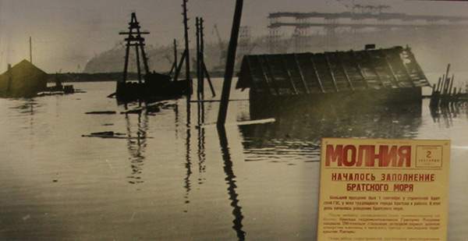
О затоплении Илима с грустью и отчаяньем пишет Ополовников А.В. в книге «Земля Иркутская, деревянная...»: «При погружении илимских берегов под воду зрелище было поистине апокалипсическим, как в жутком сне: плыли не только бревна, но и части построек, еще сложенные в срубы, плыли деревянные сундуки, разная утварь, посуда, скамьи, стулья и, самое страшное, надмогильные кресты и гробы, то целиком, то открытые, то лишь крышки от них. От услышанных воспоминаний, даже 30-летней давности, все внутри стыло. В действительности это и пережить-то, кажется, невозможно. Не чужие ведь, не фашисты, а свои. Свои изгоняли с родных мест, даже вины никакой не предъявляя, просто так, для лучшей потом жизни, для питания безтрудным «электрическим хлебом».
О зачистке территории ложа водохранилища отчитывались с воодушевлением! Но никто не написал, что на кладбищах убирали только кресты, а захоронения так и оставались.
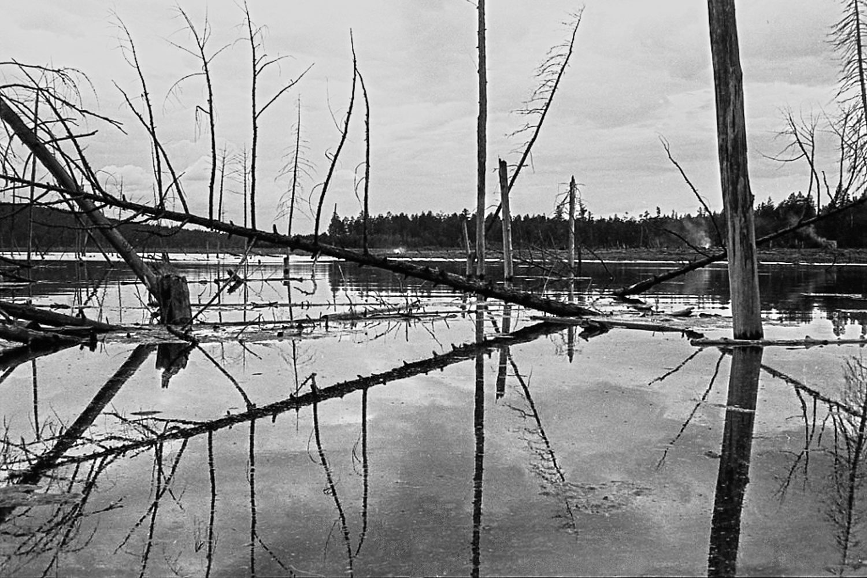
Началось заполнение ложа водохранилища.

Вот как о затоплении вспоминает Тельнова А.П., переехавшая в период затопления из села Шаманово в Калтук: “Уезжать из Шаманово не хотелось. Места там были очень хорошие, богатые. И в огородах ничего не замерзало. Полным-полно было ягод, грибов, дичи, рыбы. Кто-то смог свои дома перевезти , а у кого-то такой возможности не было, так и ушли родные избы на дно. Для людей это было большое горе”. А это воспоминания Дорофеевой М.Ф. “Жили мы в Наратае. Под затопление попал наш поселок и переехали мы в Калтук. А у нас там красота была. Черника и брусника прямо за огородом и росли, и ребятишки бегали собирать. А грибов сколько было! Бочками солили. И росло все хорошо. Поля были у нас плодородные, колхозы богатые. И люди жили хорошо, зажиточно. Не хотелось нам переезжать. А тут до сих пор нас “ангарскими ” зовут. Так уж повелось. А мы не обижаемся, о своем родном селе напоминает.”
В книге «Сибирь, Сибирь…» В.Г.Распутин пишет: «Братская ГЭС привела к затоплению более полумиллиона гектаров самых лучших и обжитых земель. Ангарское население, мои земляки, выращивающие хлеб, были переселены на неудоби, где хлеб не растет. Там рос лес, и хлеборобы едва ли не поголовно вынуждены были переквалифицироваться в лесорубов. За 30 лет они выбрали тайгу, в местах лесосек остались поля жесточайших битв. Подле дешевой энергии в Братске тотчас же, как ангарская вода принялась крутить турбины, встали энергоемкие гиганты - алюминиевый завод и лесопромышленный комплекс. То, что не ушло под топор из богатейшей окрестной тайги со знаменитой ангарской сосной, обречено было на гибель от фтора и метилмеркаптана, побочного «продукта» энергоемких».
Об этой же проблеме пишет Майя Ганина в своей автобиографии «Оправдание жизни». Она приводит размышление одного нашего земляка о плодах строительства Братской ГЭС: «Транслируют какие-то международные соревнования - пик нагрузки. Пожалуйста, дерьмовые ваши телевизоры эту Братскую ГЭС без остатку сожрали! Падунские пороги, тайгу, Заярск, Ангару! ...И еще пашни тучные, деревни... Вся эта, мать честная, красота незабываемая брошена в утробу бездельника городского! Где в мире вы еще такую «широту натуры» увидите? Забыть, понимаешь, не могу, а сколько лет прошло! Мало кто, конечно, из нынешних, понимает меня. Подумаешь, падунские пороги, таймени, омуль, сижки, хариус! Да им и минтая в банке хватит, сытая закуска».
Хочется отметить, что никто из крупных иркутских писателей не остался в стороне от беды наших земляков. Более того, они первые стали с горечью писать о затопления сибирских деревень. Распутин о Матере, Ганина о Заярске, Вампилов, в одном из своих очерков, о Наратае.
«В 40 километрах от Братска вверх по Ангаре было такое село Наратай. На острове, наполовину заросшем сосняком, десятка три дворов, начальная школа... Все это давно перевезли в Калтук, вверх по Оке. Над островом сомкнулись зеленые волны Братского моря. Но, как сказки, рассказанные нам в детстве, никогда не будет забыт Наратай. От него навсегда остался запах пыли и молока за прошедшим по улице стадом, восторженная тишина летних вечеров, черные головы подсолнухов на вызолоченном закате, сугробы, блестящие от просыпанных на них звезд, а осенью - багровая агония на левом берегу... В новейшей истории Наратаю отводилась роль Помпеи».
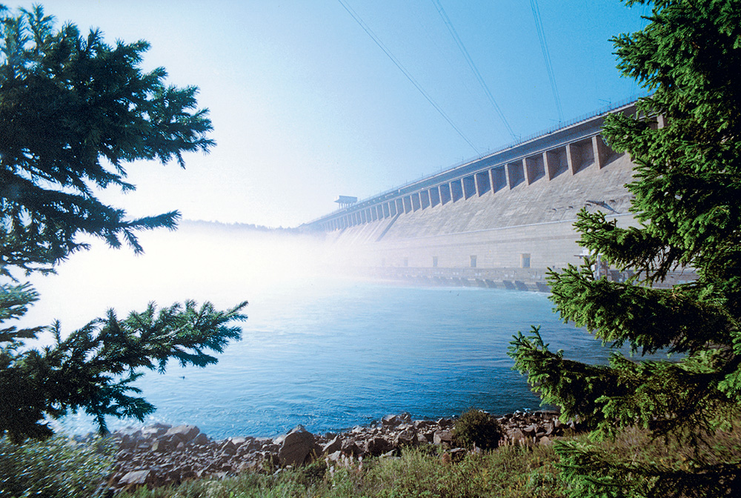

Я в таёжном смолистом краю
Встретил лучшую песню свою.
До сих пор я тебя, мой палаточный Братск,
Самой первой любовью люблю…
Из песни «Прощание с Братском». Музыка А.Пахмутовой, слова С.Гребенникова и Н.Добронравова

Я счастлив, что в России я родился
со Стенькиной шальною головой.
Мне в Братской ГЭС мерцающе раскрылся,
Россия, материнский образ твой.
Евгений Евтушенко. «Ночь поэзии»
Я сама живу в Калтуке, люблю свой поселок. Но знаю не понаслышке, как трудно у нас вести сельское хозяйство. Так уж он расположен. У нас то засуха, то морозы, то ливни проливные, то град. Старики вспоминают, что о таком в старых деревнях и не слышали. Все хорошо росло! Изменился климат этой зоны. О Братской ГЭС писали и пишут стихи и песни. О периоде ее строительства многие вспоминают с ностальгией, как о времени молодости, мечтаний, любви. Мы снова в этом году будем проводить все лето на берегах Братского моря, купаясь, наслаждаясь летом и отдыхом. Но чем же стало Братское море – шагом на пути прогресса или экологической катастрофой, еще предстоит понять следующим поколениям.

